**UNIVERSITATEA DE MEDICINĂ, FARMACIE, ȘTIINȚE ȘI**

**TEHNOLOGIE DIN TÂRGU MUREȘ**

**FACULTATEA DE INGINERIE ȘI TEHNOLOGIA**

**INFORMAȚIEI**

**SPECIALIZAREA: INFORMATICĂ**

**PROIECT DE LABORATOR**

Authenticity Check

Îndrumător științific: Istvan Kiss

Student: Haba Alexandru Adrian

Cuprins

Capitol 1: Introducere 3

Capitol 1.1: Ce este un QR CODE 3

Capitol 1.2: Autentichity check 3

Capitol 2.1: Partea de client 4

Capitol 2.1.1: Android studio 4

Capitol 2.1.1: Java 4

Capitol 3:Implementare si proiectare ……………………………………………………………..5

Capitolul 3.1 Proiectare……………………………………………………………………….6

Capitolul 3.2 Implementare…………………………………………………………………...8

# Capitol 1: Introducere

## Capitol 1.1: Ce este un QR Code?

QR code este prescurtarea de la Quick Response Code, care, în traducere, ar fi cod răspuns rapid. Chiar dacă aspectul este unul foarte simplist, cu ajutorul codurilor QR se pot stoca cantități foarte mari de date și, mai mult, indiferent cât de multe informații conțin, prin scanarea lor, utilizatorul are acces la aceste informații foarte rapid – de aici și denumirea de cod de răspuns rapid.  
Primul sistem de coduri de bare a fost inventat în 1994 în Japonia, de către compania Denso Wave, o filială Toyota. Ele au venit ca răspuns la nevoia de a gestiona mai ușor mașinile și părțile componente în procesul de producție.

**La ce sunt folosite?**

Datorită posibilității de a stoca cantități mari de informație, codurile QR sunt folosite astăzi în multe scopuri, cum ar fi stocare de:

* Adrese poștale
* Numere de telefon
* Adrese de email
* Adrese URL sau link-uri către anumite aplicații – poate vă este familiară scanarea unui cod QR pentru folosirea aplicației WhatsApp pe calculator

De asemenea, codurile QR pot fi folosite pentru stocarea informațiilor bancare și efectuarea de plăți, pentru autentificarea în unele conturi online sau chiar pentru autentificarea în rețelele Wi-Fi.

## Capitol 1.2: Authenticity Check

Pe parcursul acestui proiect am dorit sa creez o aplicatie de care scaneaza codurile QR, urmand sa le verifice intr-o baza de date locala pentru a verifica autenticitatea unor produse.

# Capitol 2: Tehnologii folosite

## Capitol 2.1: Partea de client

### Capitol 2.1.1: Android studio

**Android Studio** este mediul de dezvoltare integrat (IDE) oficial pentru dezvoltarea de aplicații Android, bazat pe IntelliJ IDEA. Pe lângă editorul de cod puternic și instrumentele de dezvoltare ale IntelliJ, Android Studio oferă și mai multe funcții care vă îmbunătățesc productivitatea atunci când construiți aplicații Android. În aplicația client am folosit limbajul Java, limbajul clasic folosit de Android Studio.

### Capitol 2.1.1: Java

**Java** este un limbaj de programare orientat pe obiecte care produce software pentru mai multe platforme. Când un programator scrie o aplicație Java, codul compilat (cunoscut sub numele de bytecode) rulează pe majoritatea sistemelor de operare (OS), inclusiv Windows, Linux și Mac OS. Java derivă o mare parte din sintaxa sa din limbajele de programare C și C++.

# 

# Capitol 3: Implementare și proiectare

## Capitol 3.1: Proiectarea aplicației

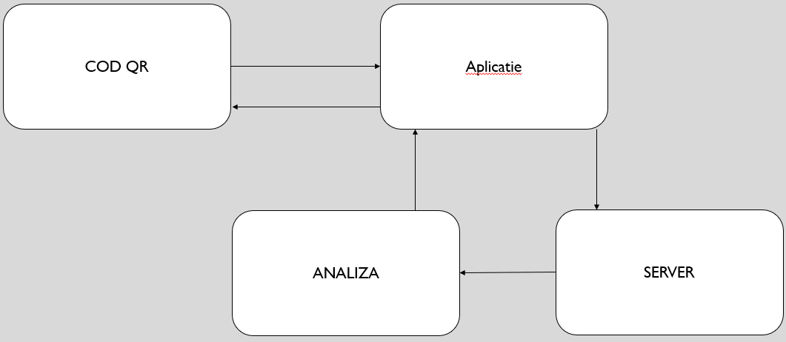

## Capitol 3.2: Implementarea aplicației

# 

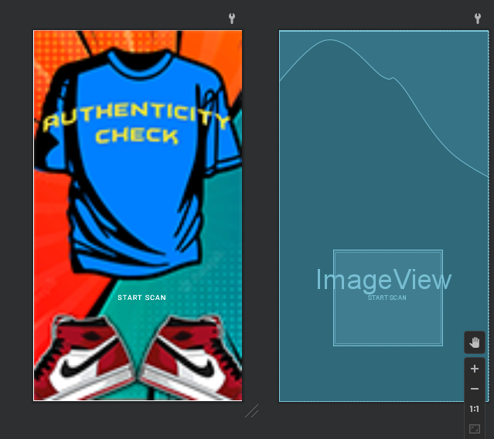

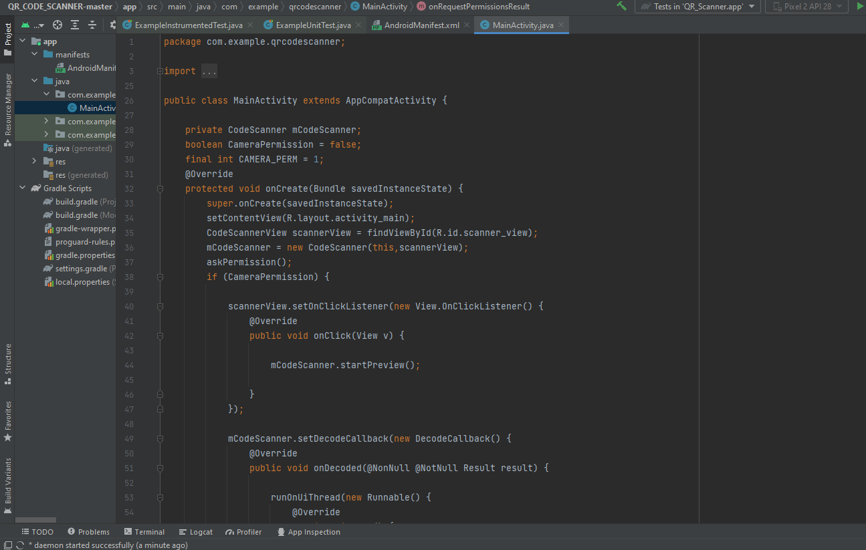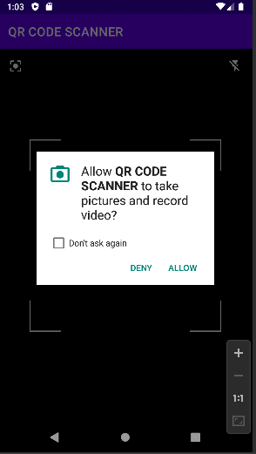

# 

# Capitolul 4: Bibliografie

* Documentația Android : <https://developer.android.com/docs>
* <https://www.youtube.com/watch?v=drH63NpSWyk>
* <https://www.javatpoint.com/generating-qr-code-in-java>
* <https://www.geeksforgeeks.org/how-to-generate-and-read-qr-code-with-java-using-zxing-library/>